ZAPATOCA “CLIMA DE SEDA” 1N/2D

¡Un lugar sorprendente!

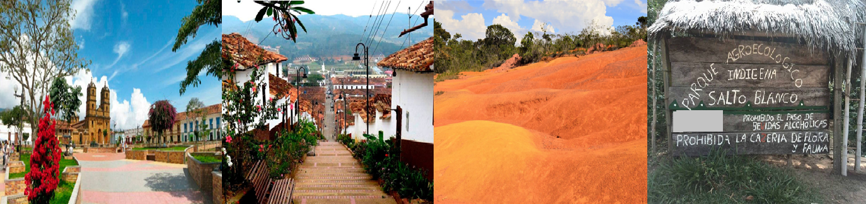

EL PLAN INCLUYE:
- Alojamiento Hotel (1 noche).
- Impuestos y Seguro Hotelero,
- Asistencia médica
- Transporte Bucaramanga- Zapatoca- Betulia- Bucaramanga.
- Alimentación: Desayunos, Almuerzos, Cena
- Ingreso al museo cosmos.
- Ingreso a la cueva del Nitro.
- Ingreso y degustación del Vino Orgánico vinícola Sierra Morena.
- Visita a la Tumba de Geo Von Lenguerke.
- Visita Mirador Guane.
- Visita a Betulia la niña blanca de Santander.
- Visita e Ingreso al Parque Agroecológico “El salto Blanco”.
- Visita Cementerio Guane.
- Guía turístico para brindarte orientación en las visitas a realizar.

TARIFA POR PERSONA
Acomodación Triple:
$300.000 pesos

